IN CAMMINO CON IL RISORTO

Accompagniamo Chiara con la nostra preghiera

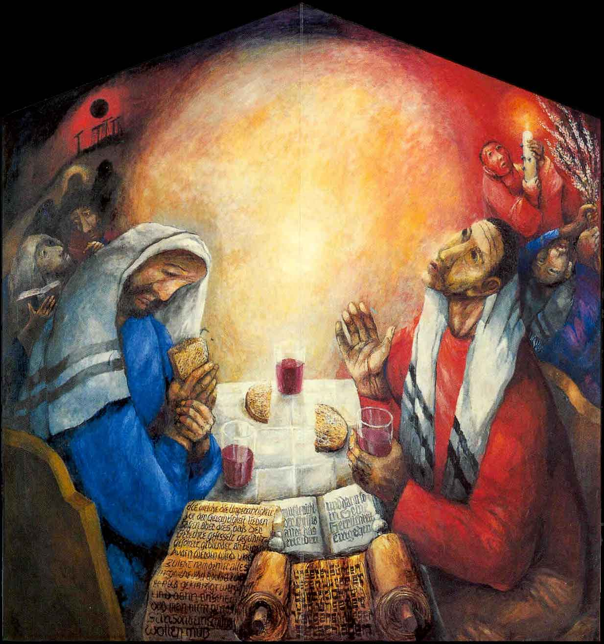

Segno: preparare sull’altare la Parola, del pane e del vino coperti con un telo.

INVOCAZIONE ALLO SPIRITO SANTO (recitiamo insieme)
O Spirito Santo,
amore vivo in cui il Padre e il Figlio
si amano l’un l’altro,
tu sei la fonte dell’amore divino
che zampilla nei nostri cuori.

O Spirito della vita,
sei tu che ci fai risorgere
dalla morte del peccato
alla vita nuova dei figli di Dio.

Fammi la grazia, ti prego,
di passare dall’idolatria delle creature
all’amore puro del Creatore:
accresci in me la fede, la speranza e l’amore.
O Spirito di santità,
solo da te viene quanto di buono io possiedo:
il fuoco divino che hai acceso nel mio cuore
mi apra all’incontro con il Padre nella preghiera.

O Santo Spirito,
il tuo amore è infinitamente più prezioso
di tutti i tesori del mondo:
per me è la vita. Amen. (John Henry Newman)

Dopo alcuni minuti di silenzio cantiamo insieme:

CANONE Ascolta, Signor, la mia preghiera,
quando ti chiamo rispondimi.
Ascolta, Signor, la mia preghiera,
vieni ascoltami (3 volte)

Salmo 61 (a cori alterni)

Ascolta, o Dio, il mio grido,
sii attento alla mia preghiera.
Dai confini della terra io t'invoco;
mentre il mio cuore viene meno,
guidami su rupe inaccessibile.

Tu sei per me rifugio,
torre salda davanti all'avversario.
Dimorerò nella tua tenda per sempre,
all'ombra delle tue ali troverò riparo;
perché tu, Dio, hai ascoltato i miei voti,
mi hai dato l'eredità di chi teme il tuo nome.

Ai giorni del re aggiungi altri giorni,
per molte generazioni siano i suoi anni.
Regni per sempre sotto gli occhi di Dio;
grazia e fedeltà lo custodiscano.

Allora canterò inni al tuo nome, sempre,
sciogliendo i miei voti giorno per giorno. Gloria….
ERANO IN CAMMINO…
Dal vangelo di Luca 24, 13-27
Lettore: Ed ecco in quello stesso giorno due di loro erano in cammino per un villaggio distante circa sette miglia da Gerusalemme, di nome Emmaus, e conversavano di tutto quello che era accaduto. Mentre discorrevano e discutevano insieme, Gesù in persona si accostò e camminava con loro. Ma i loro occhi erano incapaci di riconoscerlo. Ed egli disse loro: «Che sono questi discorsi che state facendo fra voi durante il cammino?». Si fermarono, col volto triste, uno di loro, di nome Clèopa, gli disse: «Tu solo sei così forestiero in Gerusalemme da non sapere ciò che vi è accaduto in questi giorni?». Domandò: «Che cosa?». Gli risposero: «Tutto ciò che riguarda Gesù Nazareno, che fu profeta potente in opere e in parole, davanti a Dio e a tutto il popolo; come i sommi sacerdoti e i nostri capi lo hanno consegnato per farlo condannare a morte e poi l'hanno crocifisso. Noi speravamo che fosse lui a liberare Israele; con tutto ciò son passati tre giorni da quando queste cose sono accadute. Ma alcune donne, delle nostre, ci hanno sconvolti; recatesi al mattino al sepolcro e non avendo trovato il suo corpo, son venute a dirci di aver avuto anche una visione di angeli, i quali affermano che egli è vivo. Alcuni dei nostri sono andati al sepolcro e hanno trovato come avevano detto le donne, ma lui non l'hanno visto». Ed egli disse loro: «Sciocchi e tardi di cuore nel credere alla parola dei profeti! Non bisognava che il Cristo sopportasse queste sofferenze per entrare nella sua gloria?». E cominciando da Mosè e da tutti i profeti spiegò loro in tutte le Scritture ciò che si riferiva a lui.
Meditiamo personalmente:

I due discepoli si stanno allontanando dalla città santa, si allontanano anche dagli altri, dalla comunità. Sono lontani anche tra di loro perché discutono animatamente lungo la via, forse sono lontani anche da se stessi. La morte di Gesù li ha sconvolti, delusi, ha infranto i loro sogni, il loro cuore indurito e amareggiato impedisce loro di capire fino in fondo quello che è successo al loro Maestro.
Gesù si affianca a loro, si mette in cammino appassionandosi alle domande che portano nel cuore: “che cosa sono questi discorsi che state facendo tra voi lungo il cammino?” Li aiuta ad esprimere la rabbia e la delusione che li abita. Gesù li ascolta con pazienza e amore perché sa bene che il dolore non se ne va fino a quando qualcuno non lo prende su di sé e non lo accoglie. Li accompagna perché non rimangano chiusi e bloccati nel loro dolore ma offre loro un modo diverso di leggere la storia: il suo! Quello che indica la croce non come fine di ogni speranza ma come mistero di salvezza

Gesto: si toglie il telo dalla Parola

(Spazio di silenzio prolungato)
Medito e rileggo i testi proposti, posso ricordare i momenti della vita in cui ho sperimentato che il Signore camminava al mio fianco.

CANTO: Perché tu sei con me

Rit. Solo tu sei il mio pastore
Niente mai mi mancherà!
Solo tu sei il mio pastore, o Signore.

Mi conduci dietro te sulle verdi alture
Ai ruscelli tranquilli lassù,
Dov'è più limpida l'acqua per me,
Dove mi fai riposare. Rit.

Anche fra le tenebre d'un abisso oscuro,
Io non temo alcun male perché
Tu mi sostieni, sei sempre con me,
Rendi il sentiero sicuro. Rit.

Siedo alla tua tavola che mi hai preparato
Ed il calice è colmo per me
Di quella linfa di felicità
Che per amore hai versato. Rit.

Sempre mi accompagnano
Lungo estati e inverni
La tua grazia, la tua fedeltà
Nella tua casa io abiterò
Fino alla fine dei giorni. Rit.
RESTA CON NOI…
Dal vangelo di Luca 24, 27-29
Lettore: Quando furon vicini al villaggio dove erano diretti, egli fece come se dovesse andare più lontano. Ma essi insistettero: «Resta con noi perché si fa sera e il giorno già volge al declino». Egli entrò per rimanere con loro
Meditiamo personalmente:

“Egli fece come se dovesse andare più lontano”. Il Signore cammina sempre alla ricerca di ciascuno dei suoi fratelli, non si stanca, bussa continuamente alla porta del nostro cuore aspettando con pazienza e delicatezza che cresca in noi il desiderio di Lui, aspettando che salga dal nostro cuore il grido: “resta con noi”

(Spazio di silenzio)
Posso ricordare con gratitudine quelle volte che il Signore ha messo nel mio cuore il desiderio di Lui.

CANONE: Questa notte non è più notte davanti a te:
il buio come luce risplende (3 volte)

Salmo 62 (soliste varie)

O Dio, tu sei il mio Dio, all'aurora ti cerco,
di te ha sete l'anima mia,
a te anela la mia carne,
come terra deserta,
arida, senz'acqua.

Così nel santuario ti ho cercato,
per contemplare la tua potenza e la tua gloria.
Poiché la tua grazia vale più della vita,
le mie labbra diranno la tua lode.

Così ti benedirò finché io viva,
nel tuo nome alzerò le mie mani.
Mi sazierò come a lauto convito,
e con voci di gioia ti loderà la mia bocca.

Quando nel mio giaciglio di te mi ricordo
e penso a te nelle veglie notturne,
a te che sei stato il mio aiuto,
esulto di gioia all'ombra delle tue ali.
A te si stringe l'anima mia
e la forza della tua destra mi sostiene. Gloria…

LO RICONOBBERO….
Dal vangelo di Luca 24, 29-35
Lettore: Quando fu a tavola con loro, prese il pane, disse la benedizione, lo spezzò e lo diede loro. Allora si aprirono loro gli occhi e lo riconobbero. Ma lui sparì dalla loro vista. Ed essi si dissero l'un l'altro: «Non ci ardeva forse il cuore nel petto mentre conversava con noi lungo il cammino, quando ci spiegava le Scritture?». E partirono senz'indugio e fecero ritorno a Gerusalemme, dove trovarono riuniti gli Undici e gli altri che erano con loro, i quali dicevano: «Davvero il Signore è risorto ed è apparso a Simone». Essi poi riferirono ciò che era accaduto lungo la via e come l'avevano riconosciuto nello spezzare il pane.

Meditiamo personalmente:

I due discepoli lo riconobbero nel pane spezzato e consegnato, attraverso quel gesto si aprono i loro occhi e comprendono il grande dono d’amore del Figlio. Comprendono, e noi con loro, fino a che punto Dio è disposto a impegnarsi con l’uomo: fino ad offrire il sangue prezioso del suo unico Figlio per la nostra salvezza.
Il Signore scompare dai nostri occhi ma continua a rimanere in noi con il dono della sua Parola e del pane spezzato e ci abilita ad essere suoi testimoni attraverso il dono dello Spirito Santo che viene in aiuto alla nostra debolezza e attraverso il suo soffio impetuoso ci dona la forza di annunciare l’amore vero e fedele di Dio.

Gesto: si toglie il telo dal pane e dal vino

(Spazio di silenzio )
Chiedo l’aiuto e la benedizione del Signore sulle persone e i luoghi dove sono chiamata ad annunciarlo.

Salmo 103 (cori alterni)

Benedici il Signore, anima mia,
Signore, mio Dio, quanto sei grande!
Rivestito di maestà e di splendore, avvolto
di luce come di un manto.

Tu stendi il cielo come una tenda,
costruisci sulle acque la tua dimora,
fai delle nubi il tuo carro,
cammini sulle ali del vento;

Quanto sono grandi, Signore, le tue opere!
Tutto hai fatto con saggezza,
la terra è piena delle tue creature.

Mandi il tuo spirito, sono creati
e rinnovi la faccia della terra.

La gloria del Signore sia per sempre;
gioisca il Signore delle sue opere.
Egli guarda la terra e la fa sussultare,
tocca i monti ed essi fumano.

Voglio cantare al Signore finché ho vita,
cantare al mio Dio finché esisto.
A lui sia gradito il mio canto;
la mia gioia è nel Signore.
Benedici il Signore, anima mia. Gloria

Guida: Concludiamo questa veglia di preghiera con la benedizione di M. Elisabetta, affidando alla sua intercessione ciascuna di noi e in modo particolare Chiara che ha scelto di seguire il Signore nella famiglia elisabettina:

Presidente: Mia cara figlia ti lascio nel cuore di Gesù, mai uscire da quello. Sia questo il tuo rifugio, il tuo asilo, il tuo conforto.

Tutti: Amen

Presidente: Scenda su di noi, o Padre, il tuo Santo Spirito, perché tutti gli uomini cerchino sempre l’unità nell’armonia e, abbattuti gli orgogli di razza e di cultura, la terra diventi una sola famiglia, e ogni lingua proclami che Gesù è il Signore. Egli è Dio, e vive e regna nei secoli dei secoli.

Tutti: Amen

CANTO: Testimoni dell’amore

Rit. Testimoni dell’amore testimoni del Signore,
siamo il popolo di Dio e annunciamo il regno suo.
annunciamo la sua pace la speranza della croce
che lo Spirito di Dio dona a questa umanità.

Il tuo Spirito, Signore, in ogni tempo
ci fa segno del tuo amore per il mondo.
Tra la gente noi viviamo la tua missione
nella fede che si fa condivisione. Rit.

La parola della vita noi proclamiamo
e la storia del tuo amore raccontiamo.
Tra la gente noi viviamo una certezza:
che tu offri ad ogni uomo giorni di grazia. Rit.

Tu pastore sei con noi, guidi il cammino,
ci raduni come chiesa per il regno.
Tra la gente noi viviamo nuova speranza
e la gioia che ci dà la tua presenza. Rit.

